Giorgio Perin è un chitarrista e insegnante attivo nella scena musicale e didattica del Veneto.
Ha conseguito il diploma accademico di primo livello in chitarra jazz presso il Conservatorio "Cesare Pollini" di Padova, con una votazione di 108/110.
Il suo percorso formativo si è arricchito nel tempo grazie allo studio con diversi insegnanti, approfondendo generi musicali differenti e tecniche legate sia alla chitarra a pizzico che a plettro.
Dal 2014 svolge attività didattica, collaborando con varie scuole di musica della provincia di Vicenza, tra cui Pantarhei, la Scuola di Musica Santa Libera, di Malo, e Progetto Musica, di Valdagno.
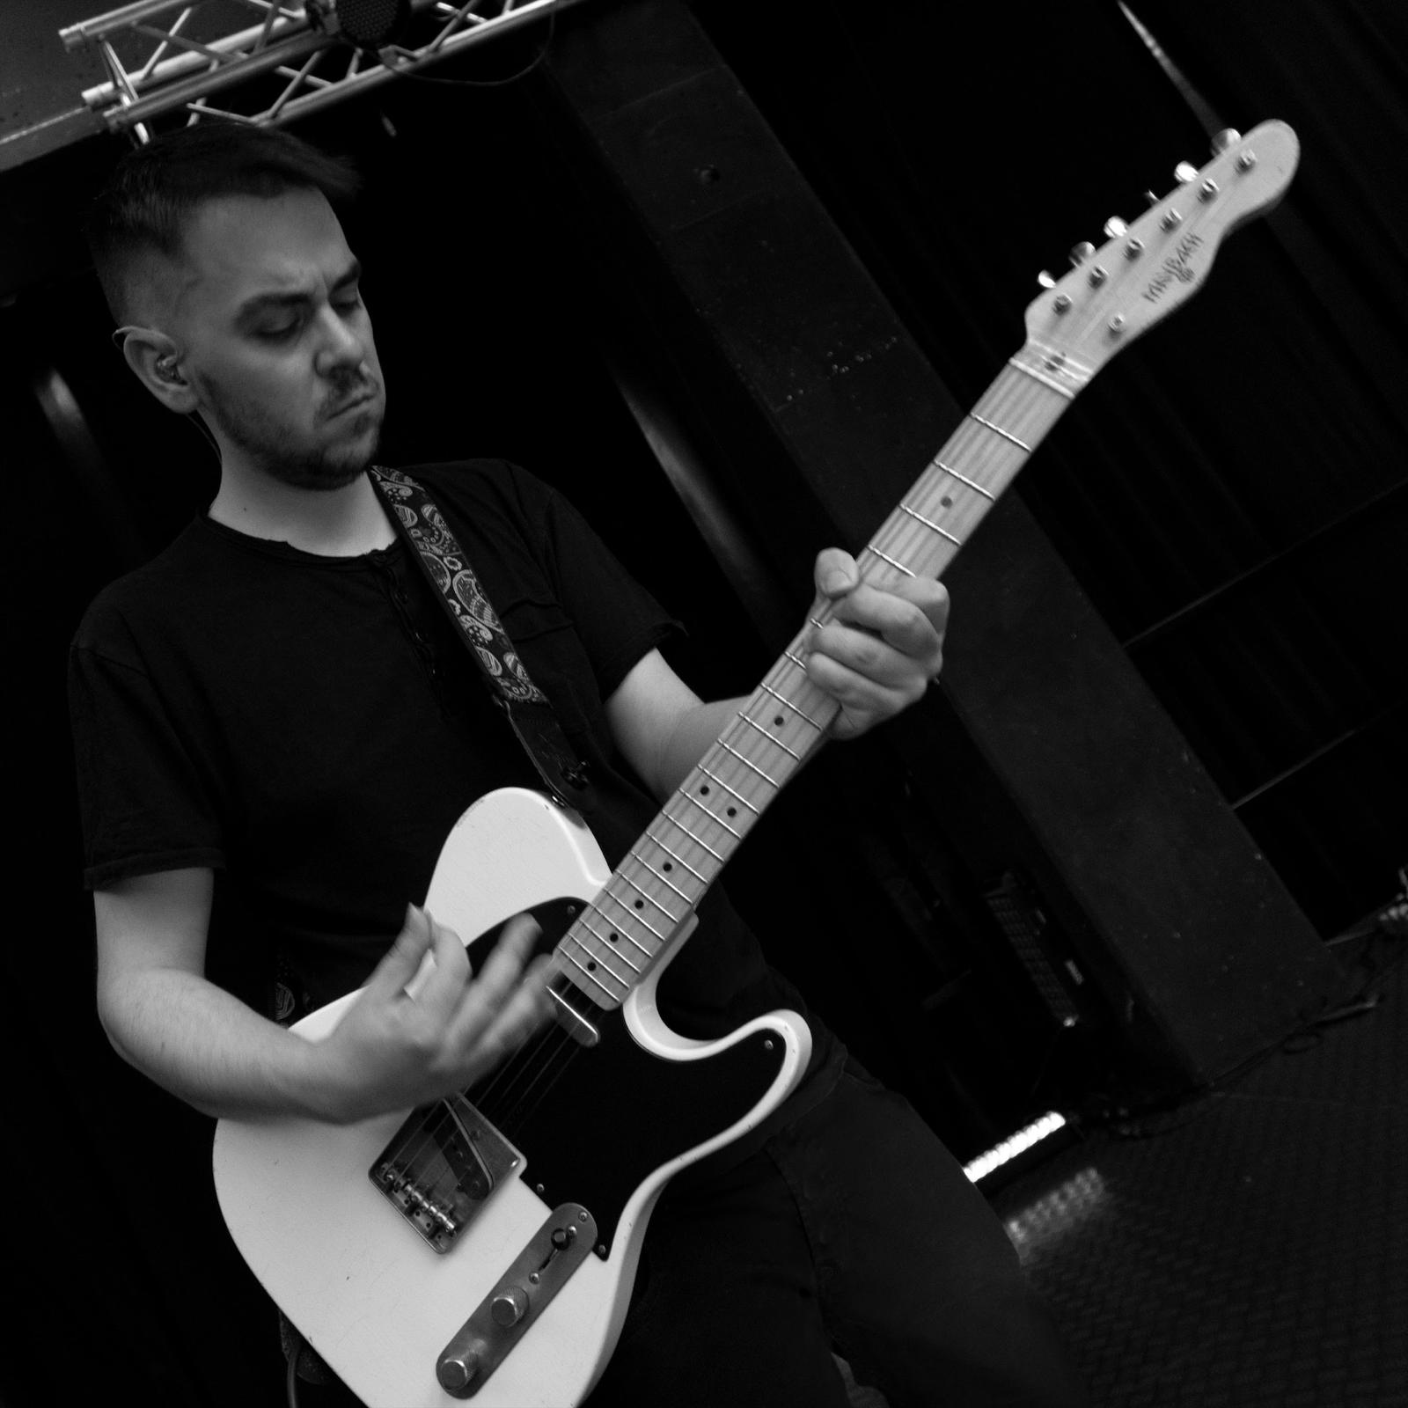
Parallelamente all’insegnamento, porta avanti un’intensa attività concertistica, partecipando a progetti musicali di vario genere. È chitarrista della band alternative Shefound, con la quale ha all'attivo tre lavori discografici distribuiti dalla label inglese Revolver Records. Con questa formazione si è esibito dal 2019 in importanti festival e concorsi, su palchi prestigiosi come il Teatro Ariston di Sanremo (per Sanremo Rock) e il Deejay On Stage di Radio Deejay a Riccione.

